Реализация системно-деятельностного подхода на логопедических занятиях с обучающимися с ограниченными возможностями здоровья в ЧОУ ОК «Точка будущего»
Абрамова В. А.
учитель – логопед ЧОУ «Образовательный комплекс «Точка Будущего»», г. Иркутск
Abramova V.A. speech therapist teacher, Private educational complex «Point of the Future», Irkutsk city, Russia
Михайлова Е.М.
учитель – логопед ЧОУ «Образовательный комплекс «Точка Будущего»», г. Иркутск
Mikhailova E.M. speech therapist teacher, Private educational complex «Point of the Future», Irkutsk city, Russia
Моисеева Ю.А.
учитель – логопед, ЧОУ «Образовательный комплекс «Точка Будущего»», г. Иркутск
Moiseeva Y.A. speech therapist teacher, Private educational complex «Point of the Future», Irkutsk city, Russia
Ключевые слова: Системно-деятельностный подход, логопедические занятия, этапы урока, критерии оценивания, обучающиеся с ограниченными возможностями здоровья, планирование, проблематизация, целеполагание, рефлексия.
Key words: System-and - activity approach, speech therapy classes, lesson stages, evaluation criteria, students with disabilities, planning, problematization, goal setting, reflection.
Аннотация: В статье рассматриваются вопросы проектирования логопедических занятий в соответствии с системно-деятельностным подходом в обучении. Реализация системно-деятельностного подхода в предметно организованном образовательном процессе означает, что каждое занятие выстраивается учителем-логопедом как деятельностная образовательная ситуация. Авторы представляют практические приемы, которые могут использоваться при проектировании и реализации каждого этапа логопедического занятия.
Аnnotation: The article is dedicated to the issues of conducting speech therapy classes in accordance with the system-activity approach in education. The implementation of the system-activity approach in the subject-organized educational process means that each lesson is made and conducted by a speech therapist as an activity-based educational situation. The authors present practical techniques that can be used in designing and implementing each stage of a speech therapy class.
Проектирование уроков и занятий в образовательном комплексе «Точка будущего» основывается на системно-деятельностном подходе. Целью системно-деятельностного подхода является воспитание личности обучающегося как субъекта жизнедеятельности, т.е. активно участвующего в сознательной деятельности. Он предусматривает развитие таких умений как ставить цель, решать поставленные задачи, отвечать за результат. В центре внимания оказывается личность самого обучающегося, развитие качеств и способностей, обеспечивающих ему возможности самостоятельного обучения и самореализации в широком спектре жизненных ситуаций. Освоение знаний и предметных умений выступает инструментом личностного развития и формирования целостной картины мира. Поэтому мы теперь ориентируются не только на предметные результаты (знания, умения, опыт творческой деятельности и др.), но и на метапредметные (усвоенные способы деятельности) и личностные (ценностные ориентации, интересы, мотивация и пр.).
Реализация системно-деятельностного подхода в предметно организованном образовательном процессе означает, что каждое занятие выстраивается учителем-логопедом как деятельностная образовательная ситуация. В нашем образовательном комплексе мы придерживаемся следующей структуры проектирования образовательной ситуации:
- Актуализация знаний
- Проблематизация
- Целеполагание
- Критерии оценки
- Планирование
- Основная часть
- Фиксация и оценивание
- Рефлексия/перспектива
Данная структура заложена в проектирование как подгрупповых, так и индивидуальных занятий по коррекции устной и письменной речи. Рассмотрим каждый из этапов.
Этап актуализации - опора на имеющийся опыт, знания или умения обучающихся, которые будут актуальными в решении поставленной цели занятия.
На индивидуальных занятиях по коррекции звукопроизношения это может быть артикуляционная гимнастика, упражнения на развитие воздушной струи, упражнения на развитие пространственной ориентировки и т.д.
На подгрупповых занятиях акцент на этапе актуализации будет сделан на те умения, которые позволят успешнее достичь результата и будут напрямую зависеть от темы занятия. Например, при изучении темы «Дифференциация парных согласных звуков [д]- [т] актуальным будет опереться на умение различать звонкие и глухие согласные, можно предложить «Поймать в ладоши» (хлопнуть), когда обучающиеся услышат звонкий (глухой) согласный. При изучении смыслоразличительной роли ударения на этапе актуализации планируется упражнение на умение определять ударный звук в словах.
Этап проблематизации заключается в создании ситуации затруднения, противоречия. Цель - сконцентрировать внимание обучающихся на изучаемом материале, заинтересовать их, показать необходимость или пользу изучения данной темы. Приведём несколько примеров:
При изучении темы «Обозначение мягкости согласных буквами е, ё, ю, и, я» обучающимся демонстрируются слоги ма, ды, ру, лю, со. Задача обучающихся прочитать и определить лишний слог, с последующим обоснованием своего выбора.
Изучая тему «Деление двухсложных и трехсложных слов на слоги» демонстрируются сначала слова с нормативным слоговым составом (каша, шина, машина, собака). Обучающиеся читают, обсуждают лексическое значение слова. Далее предлагаются слова с нарушенным слоговым составом (шака, нашима, касоба). При анализе лексического значения данных слов обучающиеся сталкиваются с затруднением их понимания, таким образом формулируют вывод о том, что последовательный порядок слогов помогает сразу понять значение слова.
При изучении раздела дифференциация акустически и артикуляторно- сходных звуков на этапе проблематизации используется приём анализа квазиомонимов. Обучающимся предлагается вставить пропущенную букву в словах, например: «_орт-_орт, _очка-_очка, _ашня-_ашня (порт-борт, почка-бочка, башня-пашня)». После выполнения данного задания обучающиеся делают вывод о том, что лексическое значение слов зависит от выбора букв.
На индивидуальных занятиях по коррекции звукопроизношения на этапе автоматизации звука [р] просим назвать предметы, в названии которых есть звуком [р] далее обсуждаем с обучающимся, что звук произноситься с трудом или ошибочно.
Этап целеполагания - формулирование цели и описание образа результата. Именно на данном этапе возникает внутренняя мотивация обучающегося на активную, деятельностную позицию, возникают побуждения: узнать, найти, доказать. Как правило, обучающиеся способны самостоятельно, либо с наводящей помощью педагога сформулировать цель занятия, опираясь на осмысление проблемной ситуации. В качестве направляющей помощи можно использовать фразы-помощники: «Цель нашего занятия - научиться (познакомиться, вспомнить, составить кластер…)».
Критерии оценивания - описание маркеров достижения цели. На данном этапе учитель-логопед предъявляет или совместно с обучающимися формулирует критерии достижения поставленной цели и соответствующие данным критериям фишки. Обучающимся важно в начале занятия иметь представление, какие критерии необходимо выполнить, чтобы достичь цели, добиться максимального результата. Необходимо помнить, что критерии должны быть понятны обучающимся, достижимы и связаны с конкретными умениями. Также немаловажным является привлечение обучающихся к формулированию критериев. Так, например, критерии “Я-супер”, “Так себе!” и “Ой-ёй-ёй!” сформулировали обучающиеся 3-их классов.
Вариации приёмов критериального оценивания различны: «Скалолазы» (рисунок 1.), «Лестница успеха» (рисунок 2), «Сундук сокровищ» (рисунок 3), «Чек-лист» (рисунок 4.), «Яблоня» (рисунок 5.) и другие.


Рисунок 1.
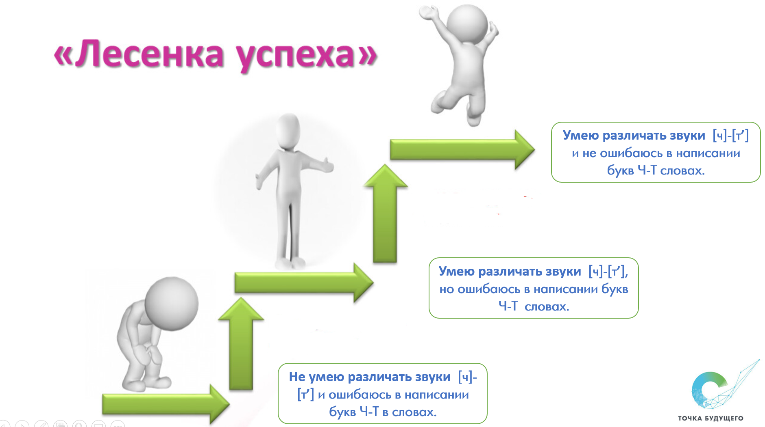
Рисунок 2.

Рисунок 3.
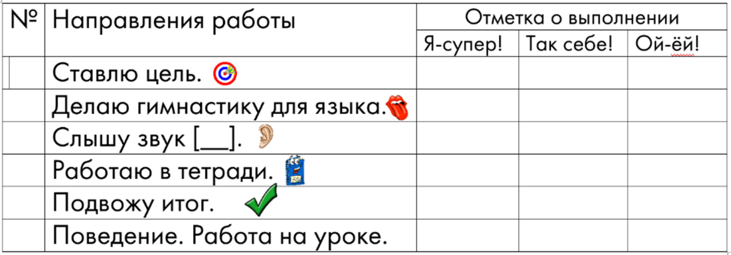
Рисунок 4.


Рисунок 5.
Примеры критериев оценивания:
-на индивидуальных занятиях по коррекции звукопроизношения:
1. на этапе постановки звука: «научился произносить звук» (скалолаз на вершине горы, золотая монетка, яблочко на яблоне, самая высокая ступенька на “Лесенке успеха”, “Я -супер!”); «могу произнести звук, но с трудом» (скалолаз на середине горы, серебряная монетка, цветочек на яблоне, средняя ступенька на “Лесенке успеха”, “Так себе!”), «звук пока не получается произнести»;
2. на этапах автоматизации звука: «во всех слогах и словах правильно произносил звук», «допускал ошибки в произношении звука», «неправильно произносил звук»;
-на подгрупповых занятиях по коррекции письменной речи: «умею различать звуки и не ошибаюсь в написании букв», «умею различать, но ошибаюсь в написании букв», «не умею различать звуки и ошибаюсь в написании букв»; «самостоятельно и правильно выполнил все задания», «задания выполнил, но изредка нуждался в помощи педагога», «все задания выполнил с помощью педагога».
Планирование - определение последовательности действий в достижении поставленной цели. Миссия нашего образовательного комплекса-воспитание человека, ответственно относящегося к собственной жизни. Умение правильно планировать свои действия в достижении цели и придерживаться плана является важных качеств ответственного человека. На логопедических занятиях мы учим обучающихся планировать собственную деятельность, привлекаем к совместному формированию плана и наглядно показываем, насколько важно иметь четкий план и придерживаться плана в достижении поставленной цели. Приёмы планирования разнообразны и зависят от индивидуальных особенностей и возможностей обучающихся:
- совместное с обучающимися формирование плана при помощи вопросов,
- формирование плана через чек-лист, в котором необходимо проранжировать пункты плана (рисунок 6.)
- выбор относящихся к цели уроков и исключение лишних пунктов плана из числа предложенных,
- деформированный план,
- план с пробелами, в котором обучающимся следует дописать часть слова либо целое слово (рисунок 7.)
- картинный план,
- Ступеньки (рисунок 8.)
№ | Направления работы | Отметка о выполнении
№ | Направления работы | Я-супер! | Так себе! | Ой-ёй-ёй!
 | Определение звуков в слогах [т], [д].
 | Сравнение звуков
 | Минутка чистописания
 | Подвести итог: когда следует писать Т, когда Д.
 | Определение звуков в словах [т], [д].
Рисунок 6.
Минутка ……
Образование сло… с мягкими…
Обозначение мягких …. в словах.
Самостоятельная….
Подведение ...
Рисунок 7.
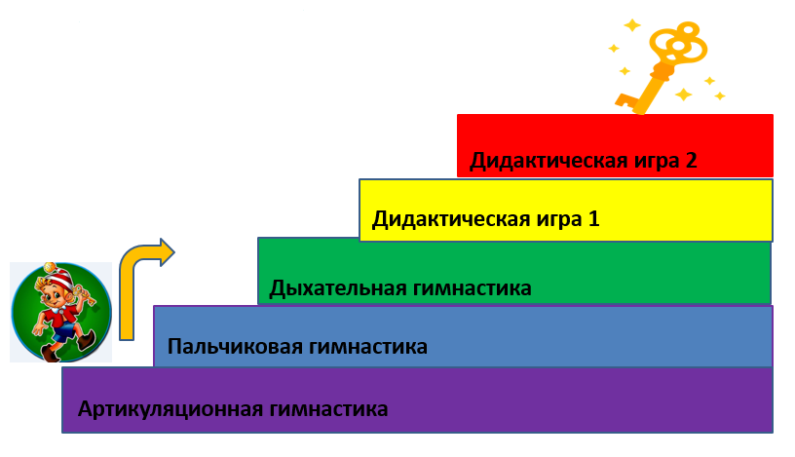
Рисунок 8.
Основная часть - реализация плана. Этап содержит упражнения и задания, связанные с пунктами плана и направленные на достижение поставленной цели.
Фиксация и оценивание - определение отношения обучающихся к качеству выполнения на основе критериев. На данном этапе важно научить обучающихся оценивать свою деятельность на уроке в достижении поставленной цели, научить анализировать свои усилия в получении результата и объективно сделать выбор согласно критериям оценивания.
Рефлексия/перспектива - осознание нового опыта/новых возможностей. Анализ обучающимися возможности применения полученных знаний в других предметных областях, жизненных ситуациях.
Таким образом, можно сделать вывод о том, что применение системно-деятельностного подхода на логопедических занятиях эффективно сказывается на коррекции речевых нарушений и позволяет формировать универсальные учебные действия, необходимые обучающимся для успешного образования и социализации.
ЛИТЕРАТУРА
- Котова С. К. Системно-деятельностный подход в реализации ФГОС НОО // Научно-методический электронный журнал “Концепт”. -2016.-Т.19.-С.37-41. - URL: http://e-koncept.ru/2016/56247.htm
- Петерсон Л.Г., Кубышева М.А. Деятельностный и системно-деятельностный подходы: методология и практика реализации. Пермский педагогический журнал № 8/2016 г.
- Хуторской А. В. Системно-деятельностный подход в обучении: Научно-методическое пособие. — М.: Издательство «Эйдос»; Издательство Института образования человека, 2012. — 63 с.: ил. (Серия «Новые стандарты»)
- Фисенко Т. И. Системно-деятельностный подход в реализации стандартов нового поколения. URL: http://bibliofond.ru/view.aspx?id=512021

